**FACULDADE DE INFORMÁTICA E ADMINISTRAÇÃO PAULISTA - FIAP**

**INTELIGÊNCIA ARTIFICIAL**

**DETECÇÃO DE UTENSÍLIOS DE COZINHA UTILIZANDO O TEACHABLE MACHINE**

**ACADÊMICOS:**

VITOR AUGUSTO PRADO GUISSO **RM:** 562317  
VINÍCIUS P SANTANA **RM:** 564940  
RYAN CARLOS SOUSA ALVES DA CUNHA **RM:** 561677  
THYAGO BATISTA DE AMORIM DE PAIVA **RM:** 562049

**TURMA:**

1 TIAOB-2025

20 DE MARÇO DE 2025

**SUMÁRIO**

1 INTRODUÇÃO 3

1.1 Objetivos 3

2 MATERIAIS E MÉTODO 3

2.1 Coleta de dados 3

2.2 Treinamento do modelo 4

3 RESULTADOS 12

3.1 Analise do treinamento dos talheres 12

3.1.1 Imagens da webcam 12

3.1.2 Imagens de banco de dados 13

3.1.3 Analise dos resultados e sugestões de melhoria 15

3.2 Analise do treinamento das panelas 16

3.2.1 Imagens da webcam 16

3.2.2 Imagens de banco de dados 17

3.2.3 Analise dos resultados e sugestões de melhoria 19

3.3 Analise do treinamento dos utensílios 19

3.3.1 Imagens da webcam 19

3.3.2 Imagens de banco de dados 20

3.3.3 Analise dos resultados e sugestões de melhoria 23

4 CONCLUSÃO 24

# 1 INTRODUÇÃO

Os avanços na utilização de aprendizado de máquina e visão computacional estão cada vez mais eficientes, permitindo a identificação de objetos com maior precisão. Com isso, torna-se possível o desenvolvimento de novas tecnologias para diversas áreas. Um exemplo dessa evolução é o Teachable Machine, da Google. Essa ferramenta é um exemplo de democratização do acesso à inteligência artificial (IA), permitindo que qualquer pessoa crie modelos de IA sem necessidade de programação, utilizando apenas imagens e uma interface amigável.

A cozinha é um local com diversos utensílios. A rápida identificação desses utensílios pode ser um desafio, principalmente em ambientes com espaços reduzidos, desorganizados ou para pessoas com deficiência visual. Nesse contexto, as inteligências artificiais capazes de interpretar imagens e reconhecer padrões com alta precisão surgem como uma possível solução.

Sendo assim, neste estudo de caso, será utilizado o Teachable Machine para desenvolver um modelo de IA capaz de identificar e classificar diferentes utensílios de cozinha a partir de fotografias.

## Objetivos

Utilizar o Teachable Machine para criar um modelo de IA interativo, com o objetivo de desenvolver um modelo capaz de identificar e classificar diferentes utensílios de cozinha a partir de fotografias e, por fim, avaliar a eficiência do modelo desenvolvido.

# MATERIAIS E MÉTODO

## Coleta de dados

Primeiramente, realizou-se a separação dos utensílios de cozinha que seriam utilizados e realizou-se a classificação dos objetos. Eles foram classificados em:

- Panelas: objetos que vão ao fogo e servem para preparar alimentos.

- Talheres: objetos que servem para manusear alimentos, como garfos, facas e colheres

- Utensílios de preparo: objetos como potes, temperos, molhos, azeite, óleo, porta temperos.

Após a classificação, realizou-se a fotografia de todos os itens para criar um banco de imagens a serem utilizadas no treinamento do modelo. Para cada objeto, foram realizadas diversas fotos, variando a posição e iluminação.

Para a criação do banco de imagens de treinamento, utilizou-se:

- 9 Tipos de panelas.

- 3 Tipos de colheres.

- 4 Tipos de facas.

- 4 Tipos de garfos.

- 2 Tipos de potes com tampa.

- 1 Pote sem tampa.

- 1 Vidro de azeite.

- 1 Vidro de óleo.

- 4 Frascos de temperos.

## Treinamento do modelo

Para o treinamento do modelo, foi utilizado o Teachable Machine na opção “Classificação de Imagem” com imagem padrão. Dentro da plataforma, renomeou-se a classe “Class 1” para “Talheres” e então realizou-se o envio do banco de dados com 110 fotos de talheres. Em seguida, realizou o mesmo procedimento para as panelas, com o envio de 113 fotos das panelas. Por fim, adicionou-se mais uma categoria denominada “Utensílios” e realizou o envio de 201 fotos dos utensílios.

Após concluído o envio do banco de dados, iniciou-se o treinamento utilizando os seguintes parâmetros:

- Épocas: 50.

- Tamanho do Lote: 16.

- Taxa de Aprendizado: 0,001.

Os testes envolveram imagens diferentes daquelas usadas para o treinamento. Essas fotos foram enviadas a plataforma e testes instantâneos utilizando-se do recurso da webcam. Ao mostrar um objeto (pela webcam ou arquivo), a plataforma o classifica em Talher, Panela e utensílios, além de fornecer uma precisão de 0 a 100%.

Com o treinamento finalizado, foram realizados diversos testes para analisar o comportamento do modelo treinado. Para as avaliações, foram enviadas à plataforma imagens de utensílios diferentes daquelas utilizadas durante o treinamento. Além disso, também foram realizados testes instantâneos utilizando o recurso da webcam. Ao apresentar um objeto — seja por meio da webcam ou por arquivo de imagem — a plataforma o classifica como Talher, Panela ou Utensílio, fornecendo ainda uma estimativa de precisão que varia de 0 a 100%.

A seguir, as capturas de tela mostram o passo a passo do treinamento utilizando o Teachable Machine:

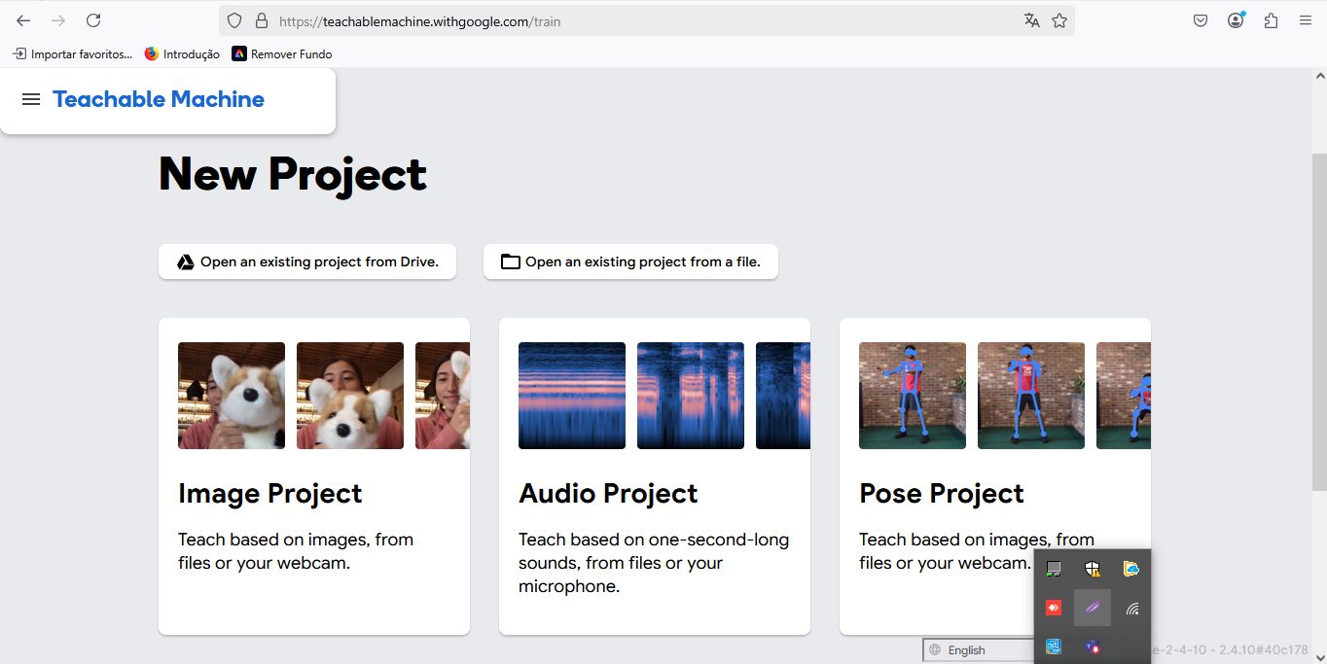

**Imagem 1 - Acesso ao Teachable Machine na opção “Classificação de Imagem”**

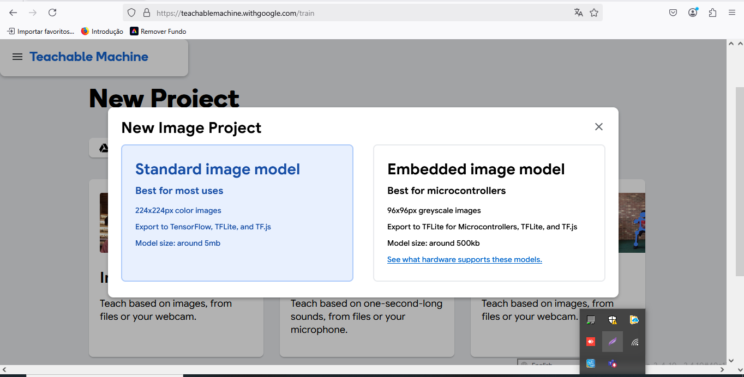

**Imagem 2 - Utilização do modelo de imagem padrão**

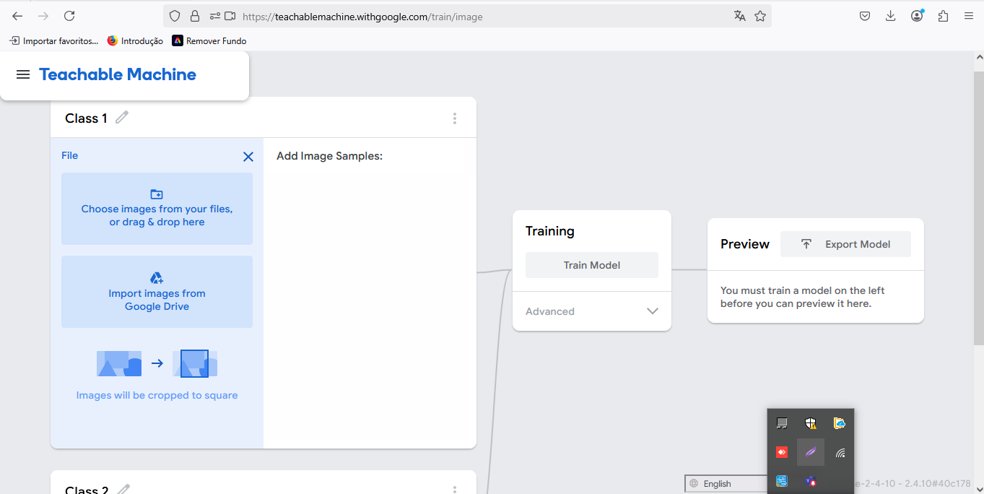

**Imagem 3 - Acesso ao painel de treinamento**

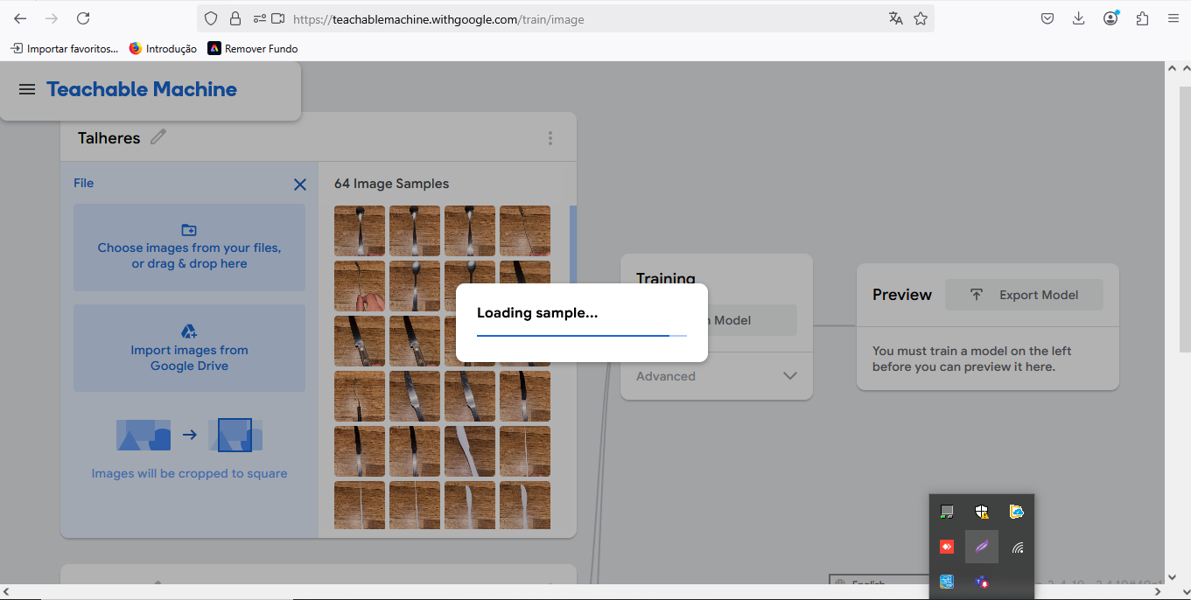

**Imagem 4 - Carregamento do conjunto de imagens do treinamento classificadas como talheres**

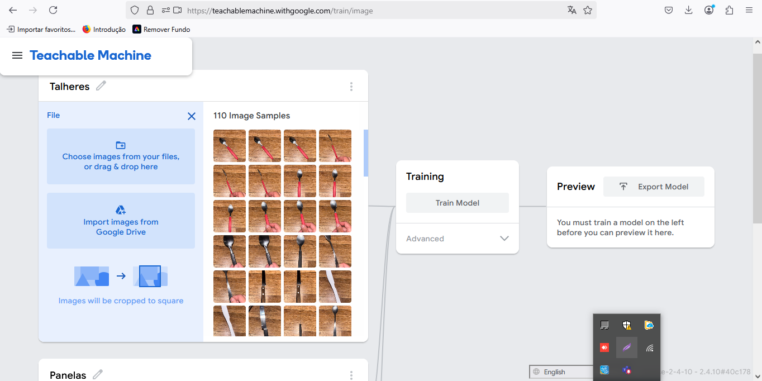

**Imagem 5 - Carregamento concluído com 110 imagens de talheres**

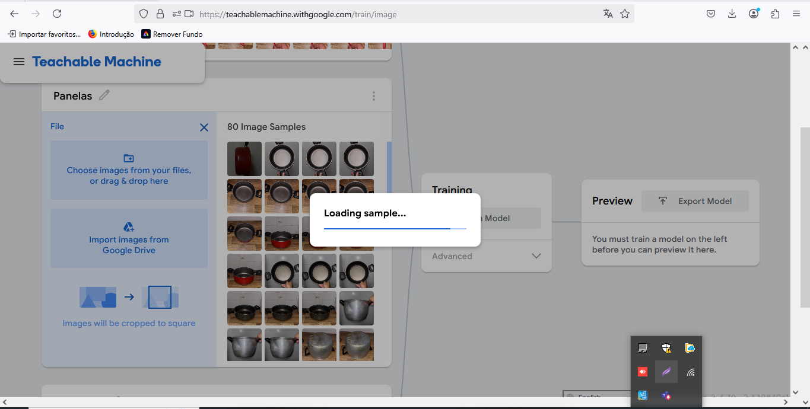

**Imagem 6 - Carregamento do conjunto de imagens do treinamento classificadas como panelas**

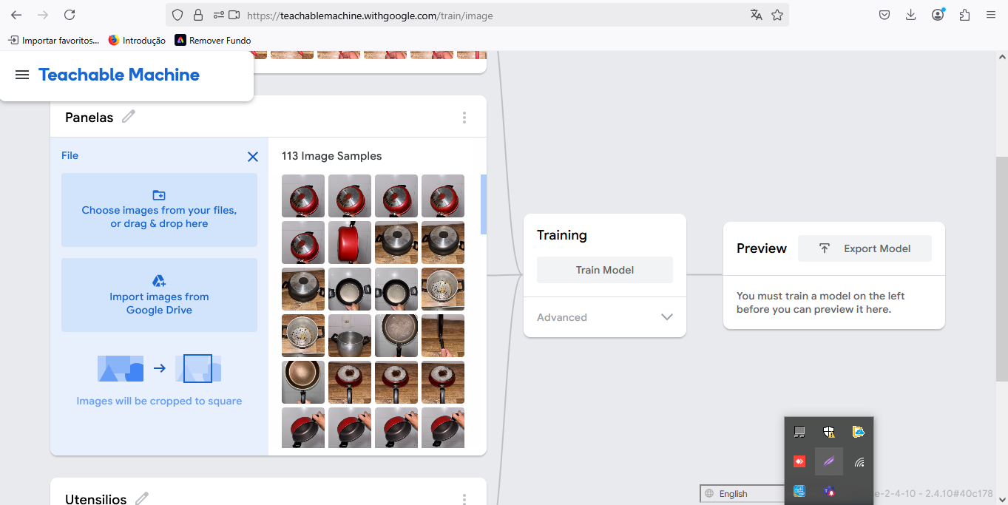

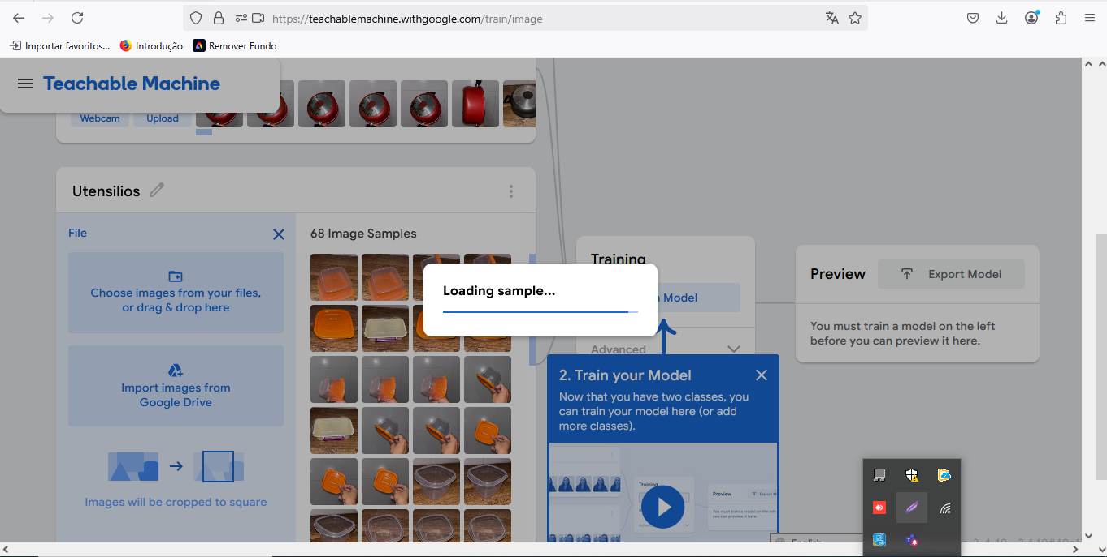**Imagem 7 - Carregamento concluído com 113 imagens de panelas**

**Imagem 8 - Carregamento do conjunto de imagens do treinamento classificadas como utensílios**

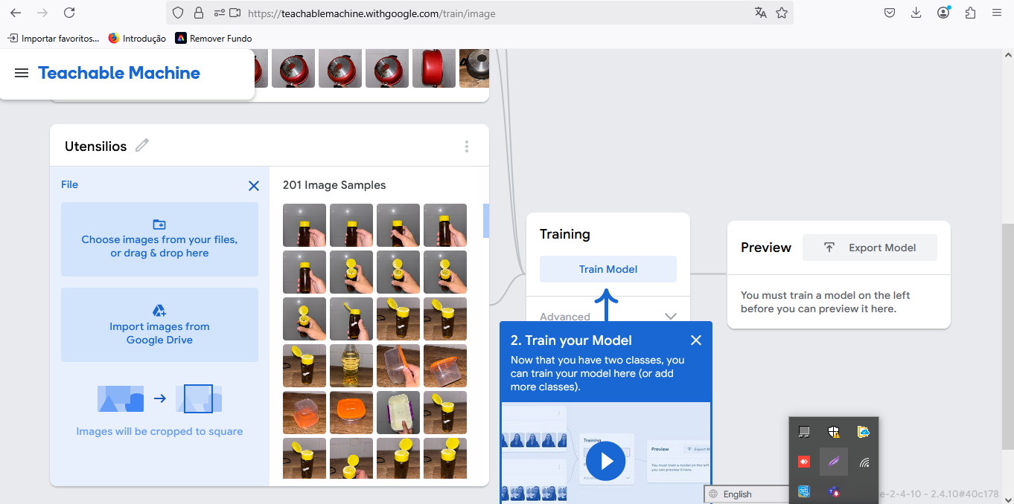

**Imagem 9 - Carregamento concluído com 201 imagens de utensílios**

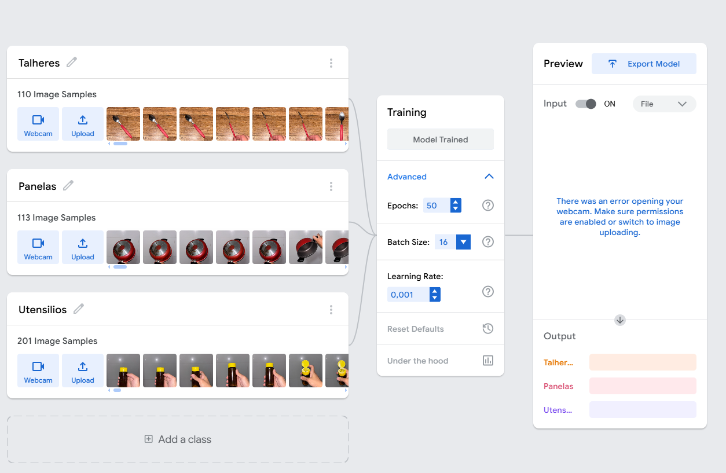

**Imagem 10 – Configurações para o treinamento**

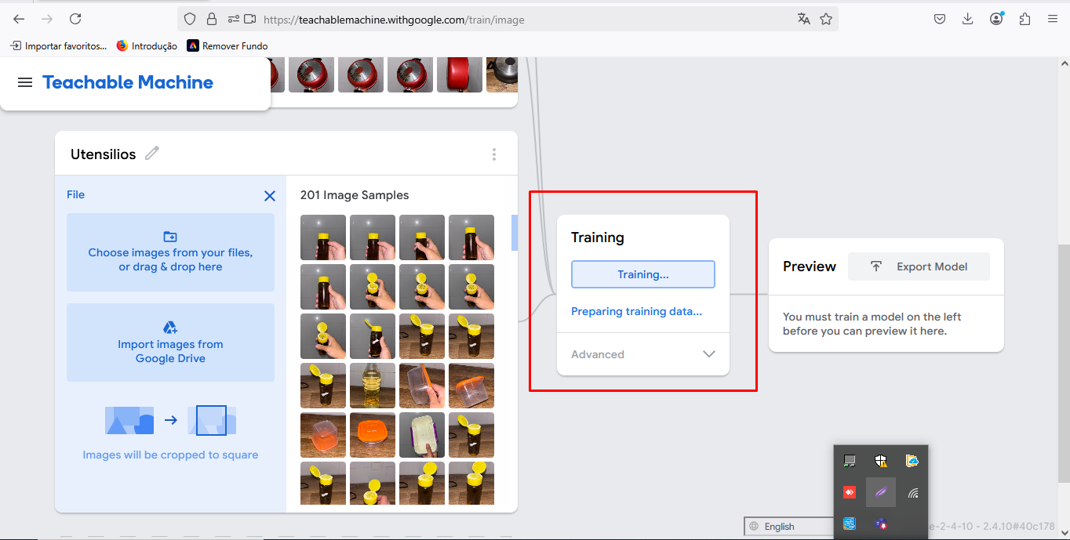

**Imagem 11 – Início do treinamento do modelo**

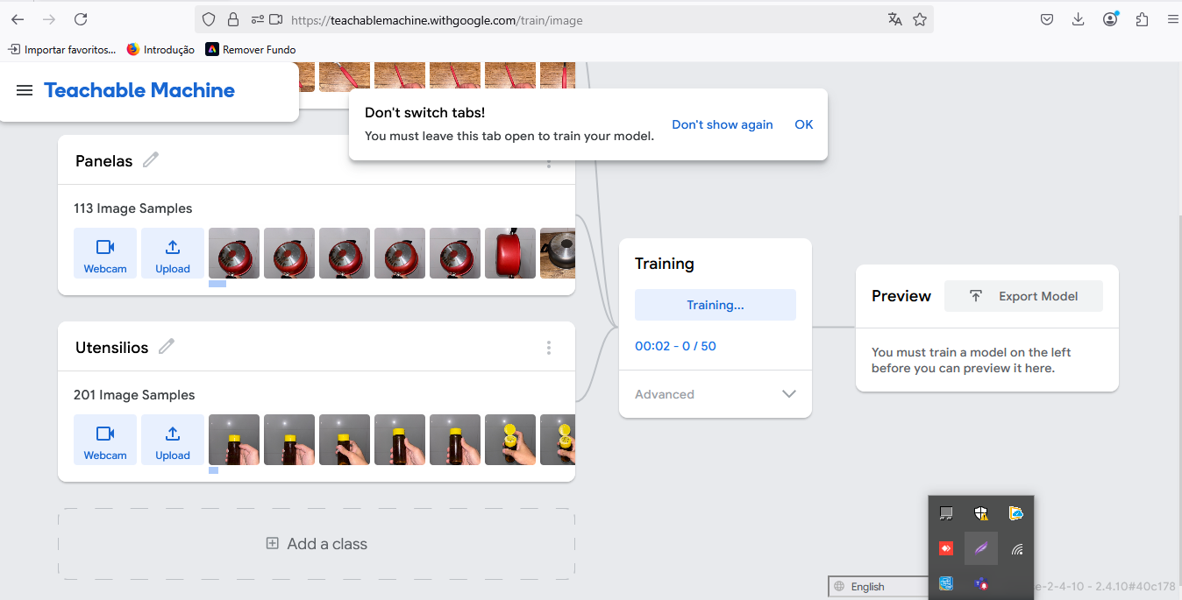

**Imagem 12 –** **Treinamento iniciado: contador em 0 épocas de 50**

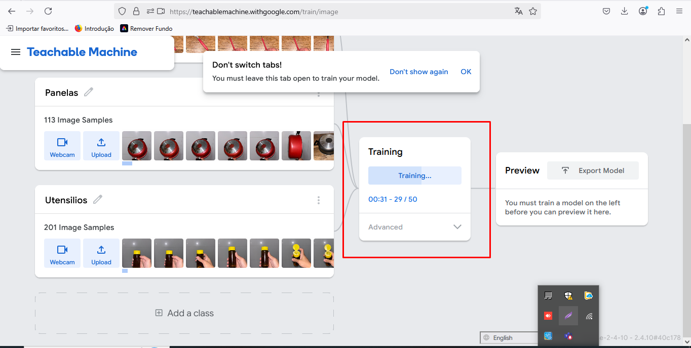

**Imagem 13 – Treinamento em progresso – 29 épocas de 50**

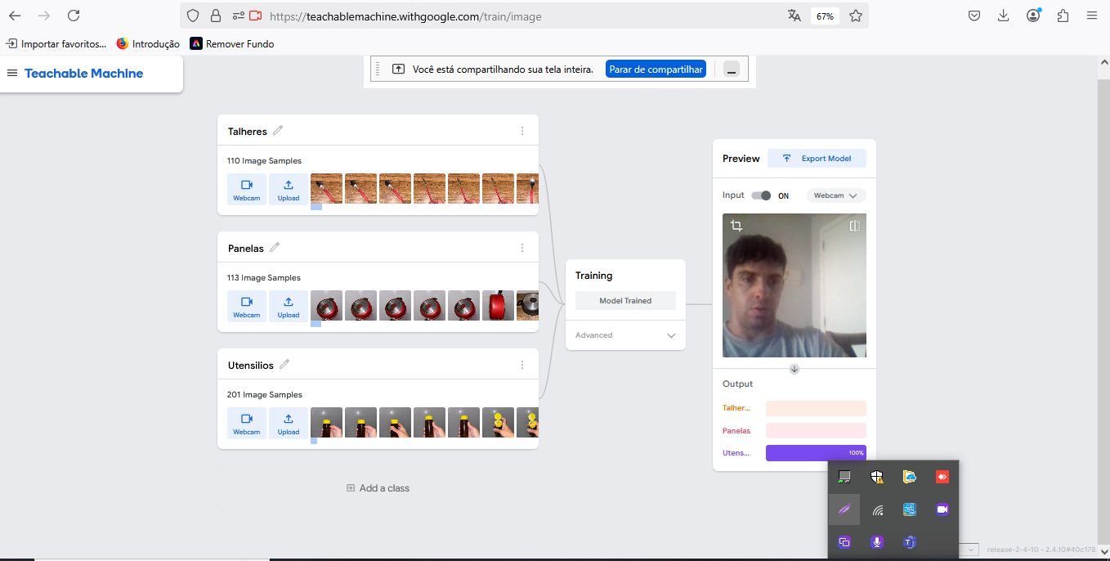

**Imagem 14 – Treinamento concluído com sucesso**

# RESULTADOS

## 3.1 Analise do treinamento dos talheres

### 3.1.1 Imagens da webcam

Os testes utilizando a webcam do computador demonstraram resultados satisfatórios, apresentando acurácia superior a 75% na identificação em todos os casos, e muitos deles atingindo 100% de precisão, mesmo com variações de ângulos dos talheres e com rostos presentes na tela.

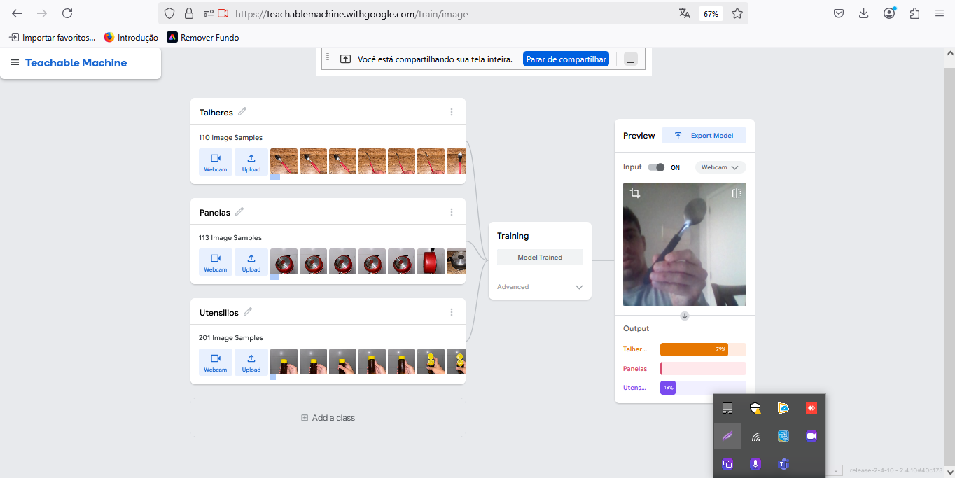

**Imagem 15 – Identificação de uma colher usando a Webcam – 79% identificado apesar da presença de rosto e baixa iluminação**

A imagem 15 mostra um resultado de 79% de precisão na identificação de uma colher. Apesar de, nesse exemplo, a imagem apresentar baixa iluminação e a interferência da mão segurando o objeto, o modelo ainda demonstrou uma boa taxa de assertividade, evidenciando sua eficiência.

### 3.1.2 Imagens de banco de dados

Imagens contendo talheres sozinhos e com formatos semelhantes aos utilizados no treinamento, apresentaram taxa de identificação superior a 95%.

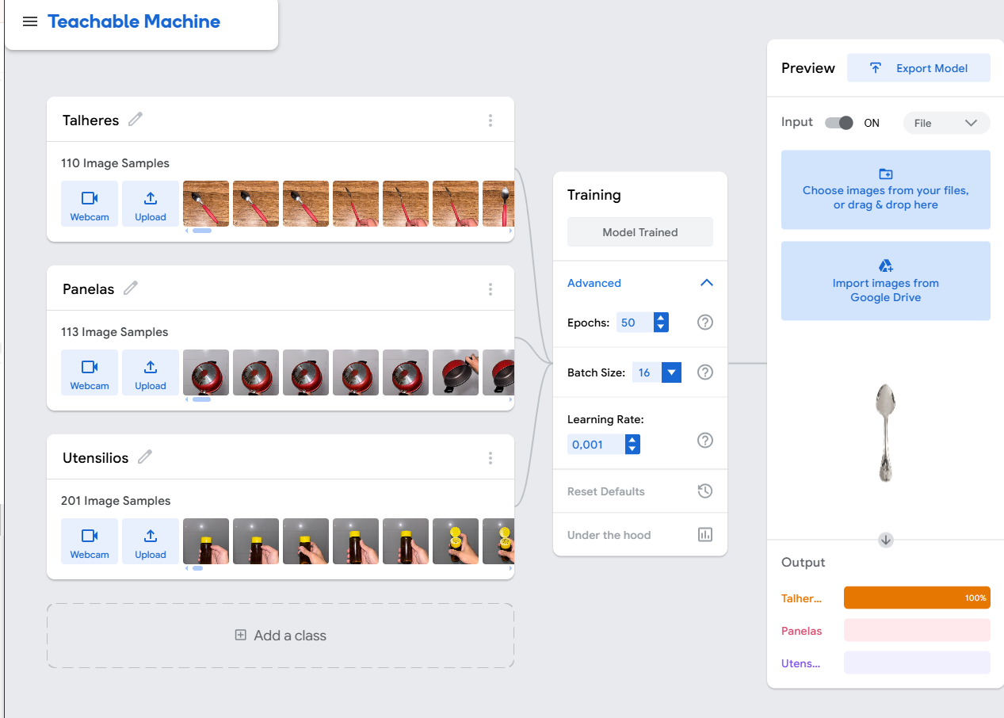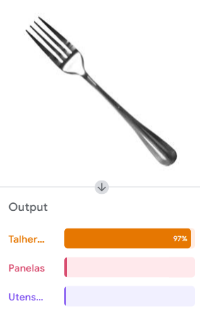

**Imagem 16 – Identificação de uma colher sozinha e de um garfo sozinho usando banco de imagens de teste – 100% | 97% identificado**

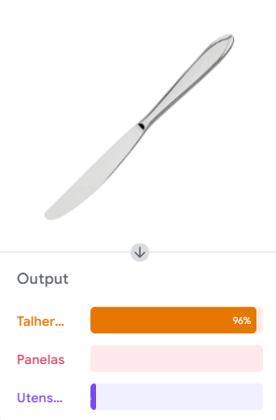

**Imagem 17 – Identificação de uma faca sozinha usando banco de imagens de teste – 96% identificad**

A identificação de conjuntos de talheres sem outros itens na imagem, resultou em percentuais superiores a 80%.

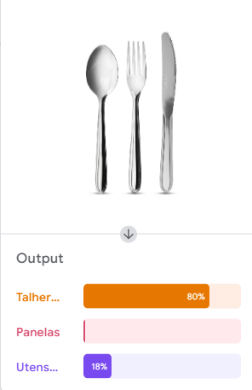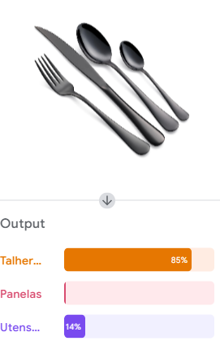

**Imagem 18 – Identificação de um conjunto de talheres – 80% e 85% identificados**

Quando foram adicionadas imagens de talheres acompanhados de outros itens que não foram treinados no modelo, ou quando os talheres apresentavam modelos diferentes dos utilizados no treinamento, a precisão do modelo caiu significativamente.

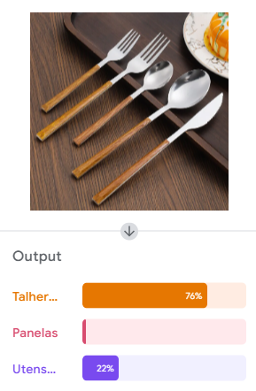

**Imagem 19 – Identificação de um conjunto de talheres sobre uma bandeja com um prato – 76% identificado**

O exemplo acima, representado na imagem 19, mostra um caso em que o modelo treinado reconheceu apenas 76% de chance de a imagem pertencer à classe “Talheres”. Isso ocorreu porque as imagens utilizadas no treinamento dessa classe apresentavam formatos diferentes dos talheres presentes na imagem de teste. Além disso, a presença de uma bandeja e de um prato — que não foram incluídos em nenhuma classe durante o treinamento — contribuiu para a redução da precisão, dificultando a avaliação do modelo.

### 3.1.3 Analise dos resultados e sugestões de melhoria

Portanto, os resultados obtidos para a classificação de talheres foram satisfatórios, considerando que foi utilizado um banco de imagens pequeno — apenas 110 imagens — e com pouca variação de modelos. O modelo demonstrou grande eficácia ao identificar talheres ou conjuntos de talheres quando estavam sozinhos, sem a presença de outros objetos.

Porém, devido à limitação do conjunto de imagens utilizadas no treinamento, a precisão do modelo foi significativamente reduzida ao serem apresentadas imagens de talheres que fogem ao formato “tradicional” ou que contêm muitos elementos visuais, principalmente itens que não foram incluídos no treinamento do modelo.

Como sugestão de melhorias para aumentar a precisão deste modelo, podem ser adotadas as seguintes ações:

- Adicionar mais fotos de talheres variadas ao conjunto de treinamento.

- Incluir, na classe “Talheres”, imagens mais próximas da realidade de uso.

- Inserir novas classes de utensílios e alimentos no modelo.

- Balancear a quantidade de imagens entre as classes, evitando que o modelo fique "viciado" em uma única categoria.

## 3.2 Analise do treinamento das panelas

### 3.2.1 Imagens da webcam

Os testes utilizando a webcam do computador demonstraram resultados satisfatórios, apresentando acurácia na identificação superior a 99% em todos os testes e muitos atingindo 100% de precisão na identificação mesmo com variação de ângulos das panelas e rostos presentes na tela.

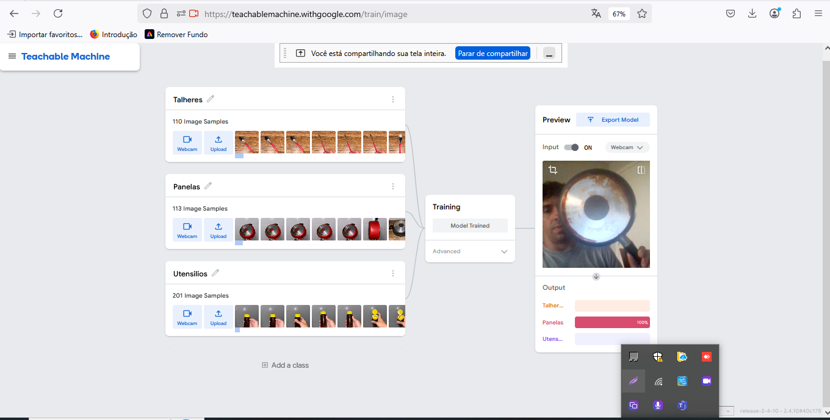

**Imagem 20 – Identificação da panela usando a Webcam – 100% identificado**

### 3.2.2 Imagens de banco de dados

Imagens contendo panelas sozinhas ou até mesmo em formato de desenho, mas com formatos semelhantes aos utilizados no treinamento, apresentaram taxa de identificação superior a 99%. A identificação de conjuntos de panelas também resultou em percentuais superiores a 97%.

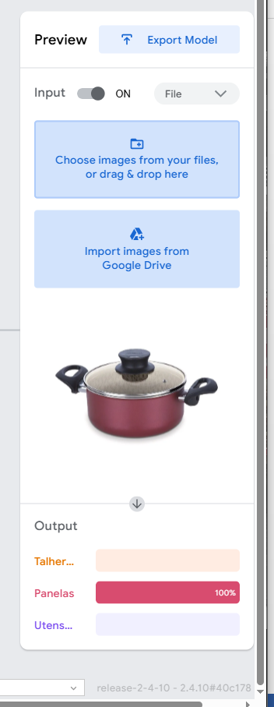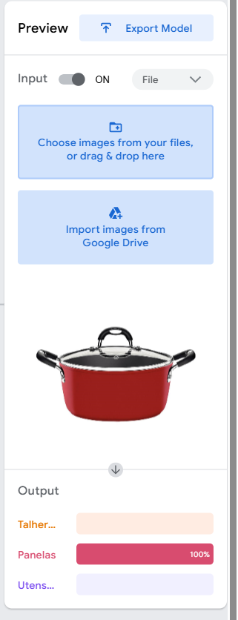

**Imagem 21 – Identificação da panela sozinhas usando banco de imagens de teste – 100% | 100% identificado**

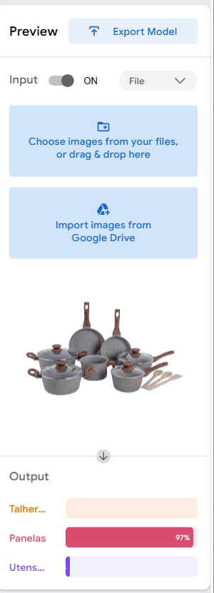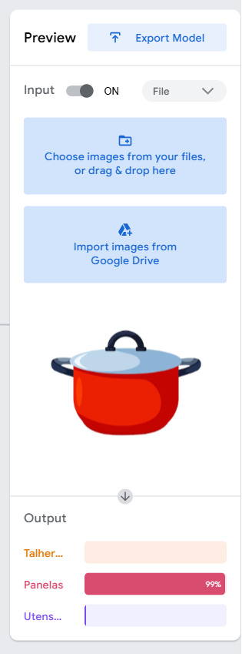

**Imagem 22 – Identificação de um conjunto de panelas e desenho usando banco de imagens de teste – 97% | 99% identificado**

O modelo apresentou maior dificuldade na identificação quando as imagens de teste fugiam do formato tradicional das panelas utilizadas no treinamento e/ou quando as panelas estavam acompanhadas de outros utensílios que não foram incluídos no banco de dados original.

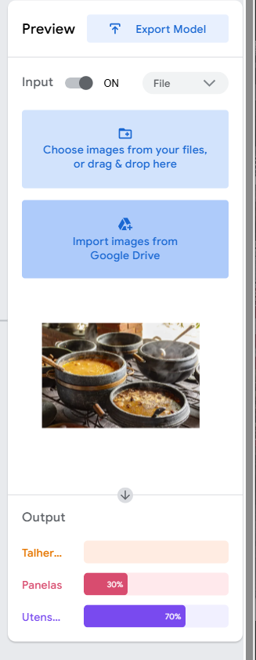

**Imagem 23 – Identificação de panelas que fogem do formato tradicional mais presença de itens como alimentos não cadastrados no treinamento – Panelas 30%**

O exemplo acima, imagem 23, mostra um caso em que o modelo treinado reconheceu apenas 30% de chance de a imagem pertencer à classe “Panelas”. Isso ocorreu porque as imagens utilizadas no treinamento dessa classe possuíam formatos diferentes das panelas presentes na imagem de teste. Além disso, a imagem contém diversos objetos sobrepostos que não foram incluídos em nenhuma classe, dificultando a avaliação. Por fim, o modelo pode ter associado o formato dessas panelas a alguns potes que foram cadastrados na classe “Utensílios” durante o treinamento.

### 3.2.3 Analise dos resultados e sugestões de melhoria

Portanto, os resultados obtidos para a classificação de panelas foram satisfatórios, considerando que foi utilizado um banco de imagens pequeno — apenas 113 imagens — e com pouca variação de modelos. O modelo demonstrou grande eficácia ao identificar panelas ou conjuntos de panelas quando estavam sozinhas, sem a presença de outros objetos, e até mesmo em representações por desenho.

Porém, devido à limitação do conjunto de imagens utilizadas no treinamento, a precisão do modelo foi significativamente reduzida ao serem apresentadas imagens de panelas que fogem ao formato “tradicional” ou que contêm muitos elementos visuais, principalmente itens que não foram incluídos no treinamento do modelo.

Como sugestão de melhorias para aumentar a precisão deste modelo, podem ser adotadas as seguintes ações:

- Adicionar mais fotos de panelas variadas ao conjunto de treinamento.

- Incluir, na classe “Panelas”, imagens mais próximas da realidade de uso.

- Inserir novas classes de utensílios e alimentos no modelo.

- Balancear a quantidade de imagens entre as classes, evitando que o modelo fique "viciado" em uma única categoria.

## 3.3 Analise do treinamento dos utensílios

### 3.3.1 Imagens da webcam

Os testes utilizando a webcam do computador demonstraram resultados satisfatórios, apresentando acurácia na identificação superior a 99% em todos os testes e muitos atingindo 100% de precisão na identificação mesmo com variação de ângulos e rostos presentes na tela.

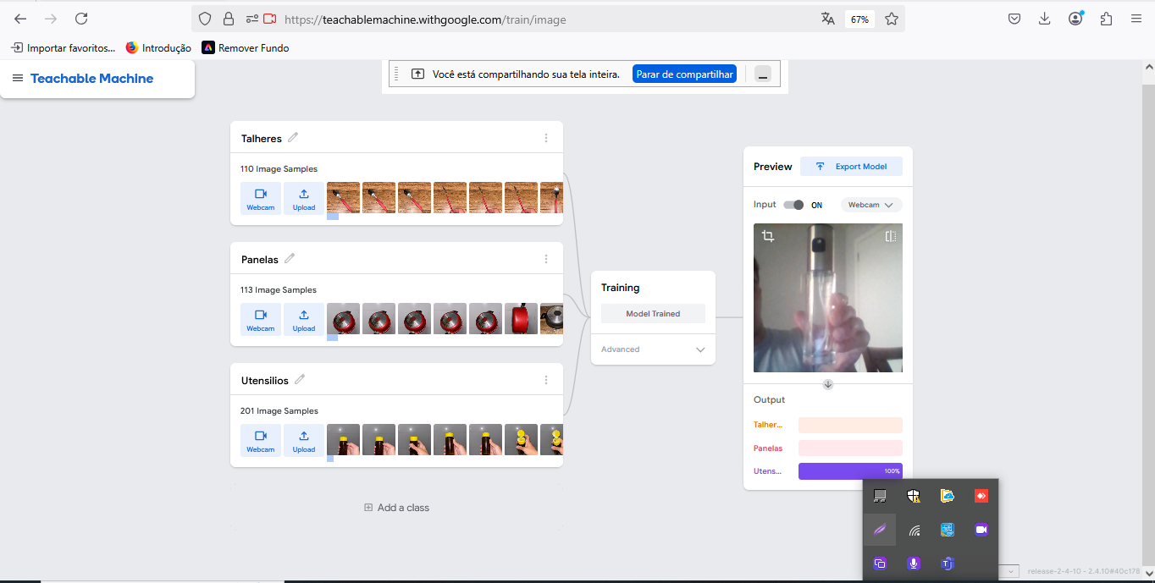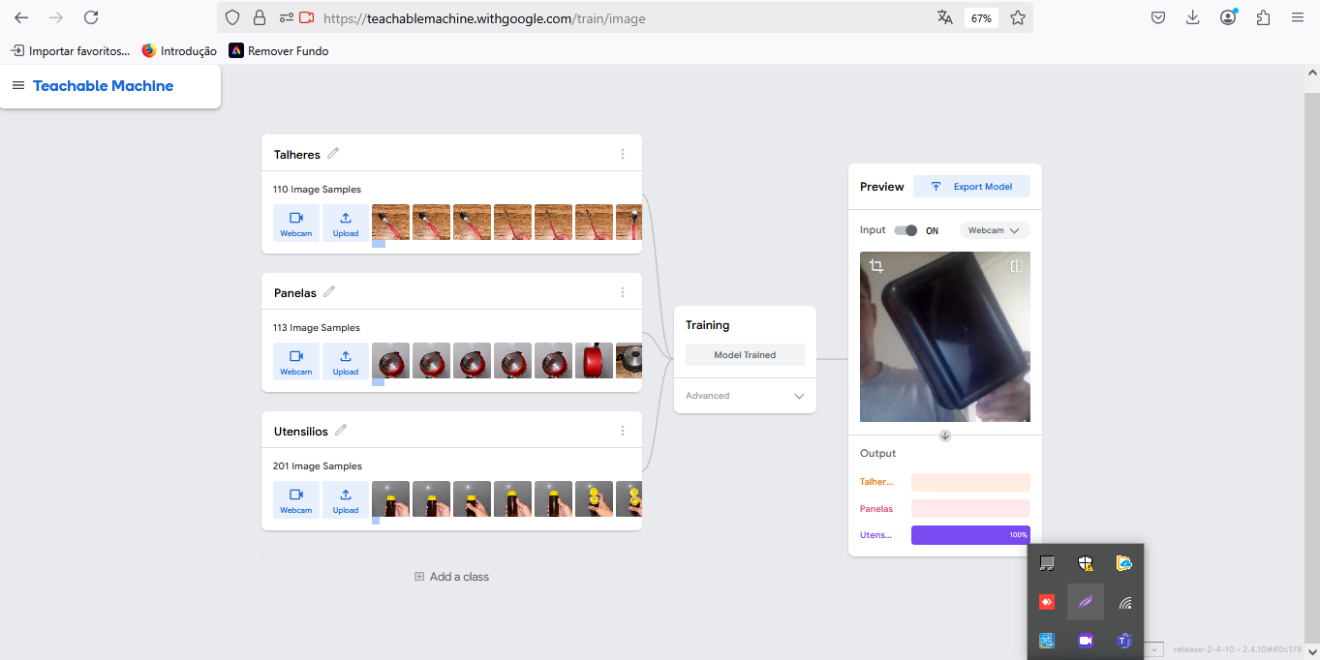

**Imagem 24 – Identificação de um spray e um pote usando a Webcam – 100% identificados**

### 3.3.2 Imagens de banco de dados

Imagens contendo os utensílios isolados e com formatos semelhantes aos utilizados no treinamento apresentaram taxa de identificação superior a 97%. A identificação de conjuntos desses utensílios resultou em percentuais superiores a 95%.

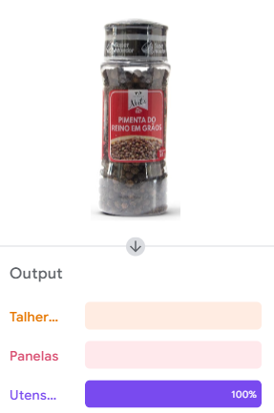 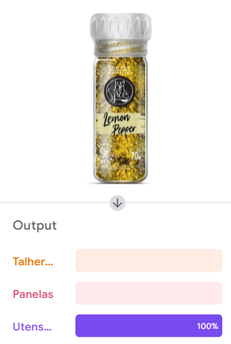 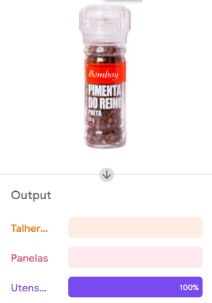

**Imagem 25 – Identificação de potes de temperos– 100% identificados**

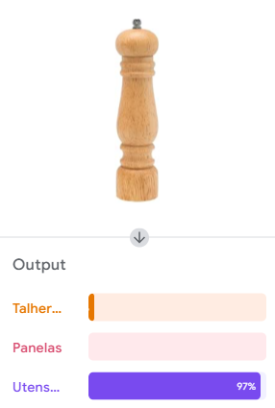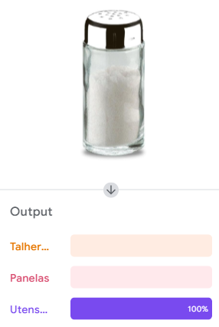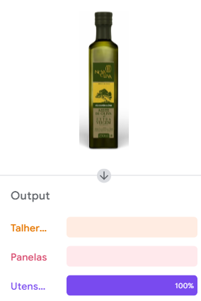

**Imagem 26 – Identificação de um pote de tempero com formato diferente, pote de sal e um azeite – 97%| 100%|100% identificados**

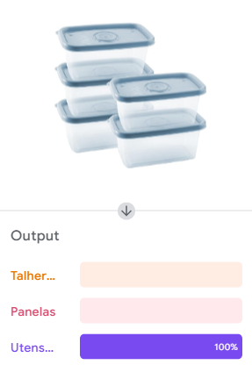 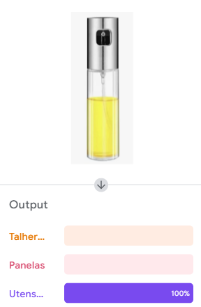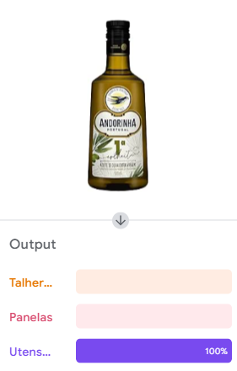

**Imagem 27 – Identificação de um conjunto de potes, spray de azeite e um azeite com formato diferente – 100%| 100%|100% identificados**

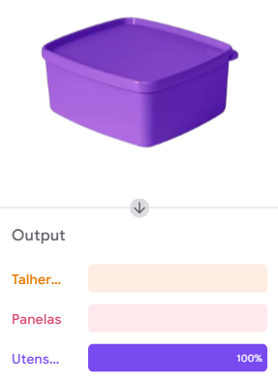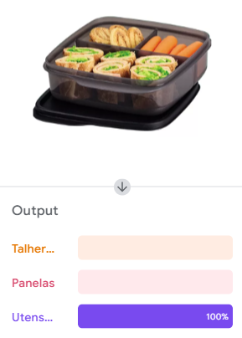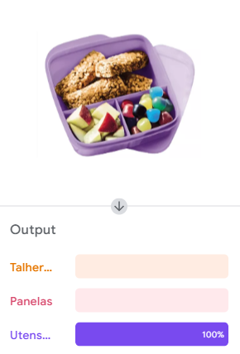

**Imagem 28 – Identificação de um pote e dois potes com alimentos dentro – 100%| 100%|100% identificados**

A imagem 28 mostra que, mesmo com a adição de itens que não foram utilizados no treinamento da classe “Utensílios”, o modelo foi capaz de identificar os utensílios com 100% de precisão.

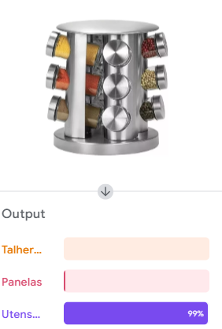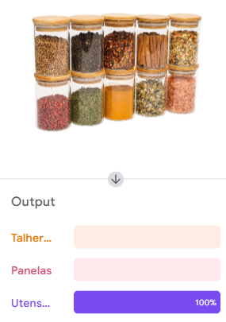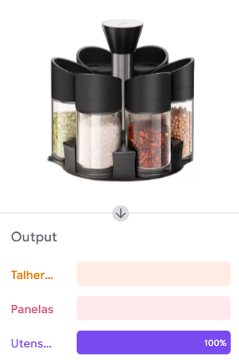

**Imagem 29 – Identificação de diversos potes de temperos com cores e formatos variados**

**– 99%| 100%|100% identificados**

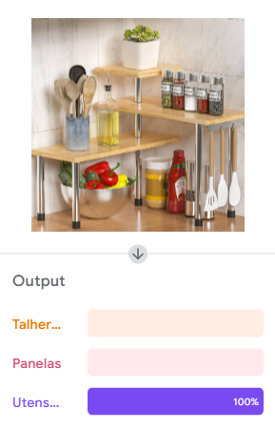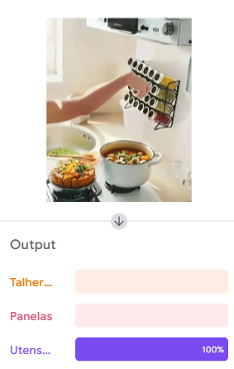

**Imagem 30 – Identificação de utensílios mesmo com outros itens não treinados**

**– 100%|100% identificados**

A imagem 29 mostra que o modelo conseguiu identificar com precisão outros conjuntos de utensílios, mesmo apresentando formatos, cores e formas de agrupamento diferentes daqueles utilizados no treinamento. Já a imagem 30 apresenta 100% de precisão na identificação dos utensílios, mesmo com a presença de outros itens que não foram incluídos no treinamento do modelo, como alimentos e flores. Esses resultados demonstram o aumento da precisão do modelo quando é treinado com um banco de imagens mais amplo e com maior variedade de itens.

Entre as três categorias criadas para o estudo, a categoria “Utensílios” foi a que apresentou os resultados mais precisos, tanto com itens isolados quanto em conjunto. Isso pode ser justificado pelo fato de essa categoria ter sido treinada com um banco de imagens mais completo, contendo 201 fotos com diversos tipos de itens. Além disso, muitos desses objetos apresentam um formato característico bem definido, o que facilita a identificação pelo modelo.

### 3.3.3 Analise dos resultados e sugestões de melhoria

Portanto, os resultados obtidos para a classificação dos utensílios de cozinha foram satisfatórios, considerando que foi utilizado um banco de imagens pequeno — apenas 201 imagens — e que, apesar de conter mais imagens do que as demais categorias, ainda apresentou pouca variação de modelos. O modelo demonstrou grande eficácia ao identificar utensílios, ou conjuntos deles, quando estavam isolados, sem a presença de outros objetos.

Para aumentar ainda mais a precisão, como sugestão de melhorias, podem ser adotadas as seguintes ações:

- Adicionar mais fotos de panelas variadas ao conjunto de treinamento.

- Incluir, na classe “Panelas”, imagens mais próximas da realidade de uso.

- Inserir novas classes de utensílios e alimentos no modelo.

- Balancear a quantidade de imagens entre as classes, evitando que o modelo fique "viciado" em uma única categoria.

# CONCLUSÃO

Portanto, o modelo de IA desenvolvido por meio do Teachable Machine apresentou resultados satisfatórios, considerando a base de dados empregada neste projeto. Foi possível identificar com boa precisão os utensílios de cozinha selecionados para o estudo, desde que os objetos apresentados fossem semelhantes aos utilizados durante o treinamento e que não houvesse, na imagem, elementos que não pertencem a nenhuma das classes treinadas.

Apesar do bom desempenho, algumas melhorias podem ser implementadas para aumentar a precisão do modelo, tais como:

- Ampliar a quantidade de categorias de utensílios, incluindo novos tipos de objetos de cozinha.

- Aumentar a quantidade de imagens por categoria, garantindo mais variações de ângulo, iluminação, tamanho e contexto.

- Incluir imagens que representem o uso real dos objetos, em ambientes diversos e com diferentes fundos.

- Inserir exemplos de objetos semelhantes entre si, mas que pertencem a categorias diferentes, para refinar a capacidade de distinção do modelo.

- Garantir equilíbrio na quantidade de imagens entre as classes, evitando que o modelo se torne enviesado.

Por fim, conclui-se que o Teachable Machine é uma ferramenta com grande potencial para a criação de modelos de Inteligência Artificial voltados à identificação e classificação de objetos, sendo acessível, intuitiva e eficaz mesmo com conjuntos de dados relativamente pequenos.